Fiche pédagogique

Public cible : | 2ème année collégiale
Unité : | 3
Séquence : | Tableur
Séance : | Les Graphiques
Compétence : | C12 – Produire un fichier de calcule
Durée | 1h

Objectif spécifique de la séance
- Insérer un graphique pour visualiser les données d’un tableau sous Excel
Prérequis
- Insertion des données
- Sélection des données
Situation problème
Votre ami veut comparer le temps qu'il passe chaque jour sur ses applications préférées.
Voici le temps qu'il a passé sur chaque application en une journée :
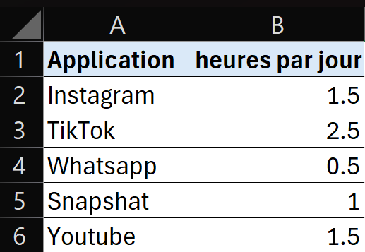
Comment on peut visualiser les données de ce tableau pour les rendre plus faciles à lire ?
Phase | Activitées |  | Savoirs apportés
 | Enseignant | Apprenant
Mise en situation  (10min) | Rappel :  - Mise en forme  Situation problème :  « Voir situation Problème » | - Rependre aux questions  - Comprendre la situation problème
Analyse  (35min) | Questionnement  - Comment on peut visualiser les données d’une table ?  - Comment insérer un graphique dans le tableur (Excel) ?  Mise en commun  -Filtrer et valider les hypothèses correctes :  *En utilisant un graphique  *L’onglet insertion  Faire la liaison avec la matière (Historique-géographique) pour la notion de graphique  Expliquer l’utilité des différents types des graphiques (Histogramme, secteur, courbe)  -Démontrer comment insérer un graphique  Sélectionner les données -> Insertion -> graphiques -> tous les graphiques  -Démontrer comment manipuler un graphique (Titre de graphique, titre d’axe, style et couleurs).  Institutionnalisation  -Déduire la notion de graphiques sous Excel  Réinvestissement  -Exercice d’application :  Créer une nouvelle feuille dans vos classeurs  Saisir le tableau des factures mensuelles dans les colonnes A et B.  Insérer un graphique d’un type convenable pour représenter l'évolution de la facturation.  Modifier le titre du graphique par : « Facturation d’électricité ».  Changez le style et la couleur du graphique en choisissant une combinaison de votre choix.  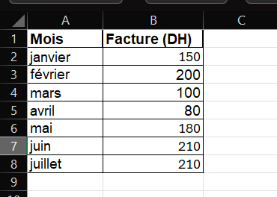  - Corriger ensemble l’exercice | - Répondre :  *En colorant les lignes  *En utilisant un graphique  - Proposer des hypothèses :  *L’onglet insertion  *L’onglet affichage  -Suivre et comprendre  -Comprendre la notion  -Faire l’exercice  -Corriger l’exercice  -Noter le cours | - Un graphique est une représentation visuelle des données d'un tableau numérique.  On utilise les graphiques pour rendre les données du tableau :  - Plus claires à regarder.  - Faciles à lire et faciles à interpréter.
Synthèse  (10min) | Synthèse orale :  - Qu’est-ce qu’un graphique  -Pourquoi utiliser un graphique | - Participer et répondre

Annexe
Question 1 :
Situation : Vous avez relevé les notes de 5 élèves en mathématiques :
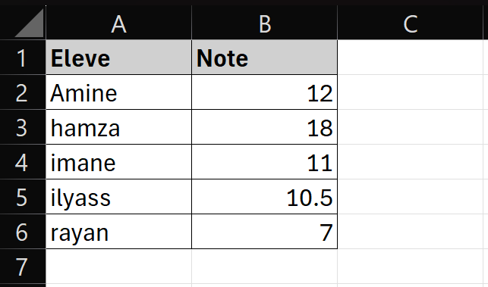
Question 1 : Quel type de graphique est le PLUS approprié pour comparer visuellement ces notes ?
Propositions :
- A) Un graphique en courbes
- B) Un graphique en colonnes (Histogramme)
- C) Un graphique en secteur
Réponse : B) Un graphique en colonnes

Question 2 :
Quelle est la PREMIÈRE étape pour insérer un graphique ?
- A) Choisir le type de graphique
- B) Cliquer sur "Insertion"
- C) Sélectionner les données (cellules)
- D) Donner un titre au graphique
Réponse : C
Question 3 :
Je veux montrer l'évolution des ventes d'un magasin sur 6 mois. Quel graphique choisir ?
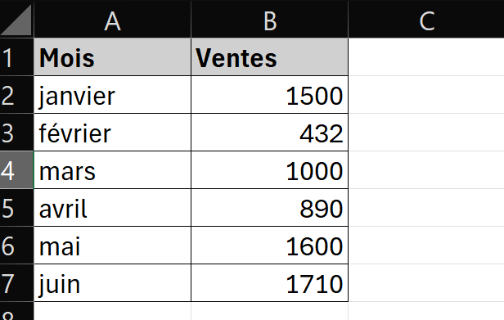
- A) Graphique en colonnes (Histogramme)
- B) Graphique en secteurs
- C) Graphique en courbes
Réponse : C) Graphique en courbes

Question 4 :
Quel élément est INDISPENSABLE pour qu'un graphique soit compréhensible ?
- A)Les couleurs
- B) Un titre clair
- C) Une animation
- D) Beaucoup de données
Réponse : B) Un titre clair

